Kedves Filmbarát!
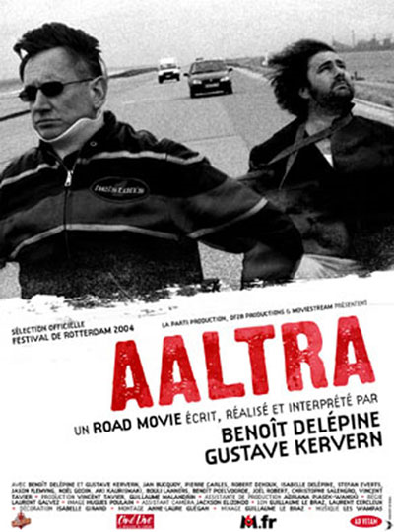
A ROKINO FILMKLUBBAN
2013. február26-án (kedden) 17.30 órakor

Benot Delépine és Gustave de Kerven
rendezésében /2004/

Benot Delépine és Gustave de Kerven
főszereplésével az

AALTRA
című film kerül levetítésre.

Az Észak-Franciaországban élő, egymást utáló két szomszéd egy tettlegességig fajuló összezördülés során mindketten nyaktól lefelé megbénulnak. Sikertelen öngyilkossági kísérleteik után egymástól függetlenül elhatározzák, hogy személyes zarándoklatba, fognak.
Útjuk során ismét „szomszédok” lesznek. A Belgiumon és Hollandián át vezető különös és kiszámíthatatlan kalandos utazásuk végcélja Finnország, ahová kártérítést követelni érkeznek az Aaltra nevű céghez. A két kerekeken guruló, immár jóbarát útja azonban korántsem zökkenőmentes, és nemcsak azért, mert kerekesszékeken utaznak. A szatírikus, morbid és groteszk humorral átszőtt abszurd vígjátékban kap itt mindenki, a balesetük után egymás iránti gyűlöletüket megsokszorozva a világ felé fordító, helyzetükkel nem csak élő, hanem visszaélő főszereplők éppúgy, mint az olykor jószándékú, ám tudatlan, , máskor szimplán figyelmetlen, sőt rosszindulatú külvilág.

Helyszín: a MEOSZ székháza, Budapest San Marco u. 76. sz. alatt (akadálymentes, parkolási lehetőség van). A részvétel ingyenes. A filmvetítés után tea, zsíros/vajas kenyér melletti beszélgetésre invitáljuk a kedves érdeklődőket. Ha folytatni szeretné a beszélgetést, kicserélni a gondolatait, és/vagy elolvasni a részletesebb ismertetőket a látottakról, a www.meosz.hu/filmklub ROKINO Filmklub fórumán is megteheti.
Moderátor: Hajdi László A műsorváltoztatás jogát fenntartjuk. Küldje tovább a hírlevelet!
Meghívott vendég: Seres Sándor, a CIN-KE Kultúrális Egyesület elnöke.
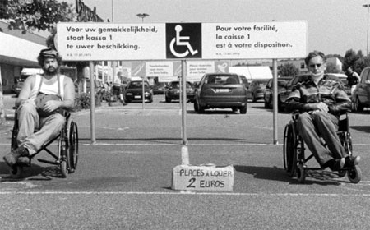
Jó szórakozást kíván: Dr. Hegedűs Lajos, a MEOSZ elnöke és a RoKino-k.

